




TRƯỜNG ĐẠI HỌC THỦY LỢI
KHOA CNTT
--------

BÀI TẬP LỚN

Đề tài: Quản lý cửa hàng điện tử
Giáo viên hướng dẫn: Nguyễn Thị Phương Dung
Nhóm thực hiên:11
Thành viên nhóm: Lê Đức Anh - 1851061647
Nguyễn Danh Vinh-1851061391
Hoàng Thị Thúy -1651160994

Hà Nội ,16/7/2020

MỤC LỤC

MỤC LỤC 2
LỜI NÓI ĐẦU 3
CHƯƠNG I : GIỚI THIỆU VỀ ĐỀ TÀI 4
1. Giới thiệu về đề tài 4
2. Lý do chọn đề tài 5
3. Giới thiệu phần mềm 5
4. Giới thiệu giao diện 6
CHƯƠNG II : THIẾT KẾ CƠ SỞ DỮ LIỆU 8
2. Biểu đồ liên kết 8
2.1 Các bảng 9
2.2.2 Bảng User 9
2.2.3 Bảng Nhanvien 9
2.2.4 Bảng Calam 9
2.2.5 Bảng Công việc 9
2.2.6 Bảng Nhóm hàng 9
2.2.8 Bảng Nhà cung cấp 10
2.2.9 Bảng Chất liệu 10
2.2.10 Bảng Khách hàng 10
2.2.11 Bảng Hàng hóa 11
2.2.12 Bảng Hóa đơn bán 11
2.2.13 Bảng hóa đơn nhập 11
CHƯƠNG III: MICROSOFT VISUAL STUDIO 12
3 Phần Designer 12
3.1 Login 12
3.3 Form Main 13
3.4 Form Danh mục ca làm của nhân viên 18
3.5 Form Danh mục công việc của Nhân viên 20
3.6 Form quản lý Nhân viên 21
3.7 Form Danh mục nhà Cung cấp 23
3.8 Form Khách hàng 24
3.9 Form Hàng hóa 24
3.10 Form Hóa đơn nhập, hóa đơn xuất 25
CHƯƠNG IV : KẾT LUẬN 27
1. Kiến thức học được 27
2. Phân công 27
3. Lời cảm ơn. 28

LỜI NÓI ĐẦU

Trong những năm gần đây với sự phát triển mạnh mẽ và rộng khắp của ngành Công nghệ thông tin , kỹ thuật lập trình , máy vi tính đã nhanh chóng thâm nhập và giữ vãi trò chủ đạo trong xã hội, kinh tế, quân sự,..Việc ứng dụng tin học trong các lĩnh vự quản lý hết sức cần thiết và không thể thiếu trong quá trình làm việc để đạt hiệu quả cao nhất.Sự lớn mạnh của máy vi tính , kỹ thuật lập trình đã giúp cho con người rất nhiều trong công việc đặc biệt là công việc quản lý.
Thông qua máy tính con người có thể xử lý những công việc rất phức taph mà con người phải rất khó khắn thực hiện hoặc không thể thực hiện được.Với sự phát triển không ngừng của Công nghệ thông tin , máy tính và kỹ thuật lập trình đã giúp cho rất nhiều những Công ty, Cửa hàng vừa và nhỏ trong lĩnh vực trao đổi buôn bán hàng hóa giúp người quản lý giải quyết công việc một cách nhanh chóng hơn với độ chính xác cao.
Chính vì vậy việc tạo ra các phần mềm quản lý hàng hóa ngày càng trở nên phổ biên và thiết thực hơn trong ngày nay.
Từ những lý do trên nhóm em đã quyết định chọn đề tài “Xây dựng phần mềm
quản lý cửa hàng điện tử ” nhằm thực hiện một số công việc về vấn đề
quản lý hóa đơn nhập xuất, thông tin hàng hóa và thống kê cho công ty.
Mặc dù đã cố gắng song do thời gian không nhiều và chưa có nhiều kinh
nghiệm thực tế nên không tránh khỏi những thiếu xót.

CHƯƠNG I : GIỚI THIỆU VỀ ĐỀ TÀI

Giới thiệu về đề tài
Quản lý Cửa hàng là một đề tài bài tập lớn kết thúc môn của môn Lập trình nâng cao trong chương trình giảng dạy lớp CNTT. Bài tập lớn này khá hữu ích cho sinh viên còn đang ngồi trên ghế nhà trường tạo ra cho mình một sản phẩm phần mềm đầu tay. Giúp cho các sinh viên vững vàng kiến thức hơn khi ra trường. như biết thêm về nghề nghiệp, công việc tương lai của mình như nào, các thức sử lý thông tin, vướng mắc ra sao,… đặc biệt hơn là cơ hội việc làm khi ra khỏi trường và qua môn lập trình windows.
Đề tài phần mềm quản lý Cửa hàng của nhóm số 11 chúng em là một đề tài mà giúp cho các giảng viên quản lý Cửa hàng của mình một cách khoa học, nhanh chóng, tiện lợi, tốn ít tài nguyên, nhân lực, tiền bạc… hơn so với phương pháp quản lý thủ công như trước kia.Bên cạnh đó phần mềm xây dựng nên cũng phải sử dụng đơn giản. tiện lợi. Tuy nhiên còn là sinh viên nên kiến thức nền tảng kiến thức về các câu lệnh, cấu trúc, phương pháp… còn chưa cao. Thế nên trong khi làm bài tập vẫn còn một số chỗ chưa được tối ưu hóa dữ liệu cũng như tính tiện lợi cao.

Lý do chọn đề tài

Đề tài này khá thú vị .Nó rất gần gũi với cuộc sống của chúng em khiến chúng em có thể dễ dàng hình dung tưởng tượng lập bản đồ lên kế hoạch và thiết kế một phần mềm quản lý cửa hàng. Phần mềm quản lý cửa hàng cũng khá thiết thực
Và hơn thế nữa, trong thời đại ngày nay, Công nghệ thông tin đang được phát triển mạnh mẽ, nhanh chóng và xâm nhập vào các lĩnh vực khoa học kĩ thuật cũng như trong cuộc sống. Nó trở thành công cụ đắc lực trong nhiều ngành nghề như giao thông, quân sự, y học…và đặc biệt trong công tác quản lý các sinh viên.
Trước đây khi máy tính chưa được sử dụng rộng rãi thì việc quản lý cửa hàng đều được sử dụng phương pháp thủ công nên rất mất thời gian, tốn kém về nhân lực cũng như về tài chính. Ngày nay, với sự phát triển của khoa học công nghệ, Công nghệ thông tin cũng rất phát triển và được sử dụng rộng rãi trong các trường học nhà hàng khách sạn…giúp cho công việc quản lý cửa hàng được dễ dàng và thuận tiện hơn. Vì thế việc sử dụng Công nghệ thông tin vào hệ thống quản lý sinh viên là rất cần thiết và cấp bách nhằm xóa bỏ các phương pháp lạc hậu lỗi thời tốn kém về nhiều mặt. Chính vì vậy mà yêu cầu đặt ra là việc quản lí cửa hàng do đó chúng em đã xây dựng đề tài “ Quản lý cửa hàng” với mong muốn giúp cho việc quản lí dễ dàng và thuận tiện hơn.

Giới thiệu phần mềm

Người muốn sử dụng phần mềm quản lý cửa hàng điện tử cần phải có một tài khoản. tài khoản này do admin cấp. admin có quyền thêm thành viên , xóa thành viên và xem danh sách thành viên… khi có tài khoản đăng nhập rồi người dùng sẽ vào được trang chính của giao diện quản lý Cửa hàng. Giao diện Cửa hàng cho người sử dụng có thể xem được danh sách nhân viên , sản phẩm của shop , hóa đơn nhập hàng, hóa đơn xuất hàng, các khách hàng của shop mình ngay trên màn hình hiển thị . Họ có thể quản lý Cửa hàng như thêm, sửa, xóa.

Giới thiệu giao diện
Giao diện của đề tài này chúng em làm sao cho dễ dùng, dễ dàng thao tác nhất có thể. Các icon hay nút bấm, các ô điền thông tin, các ô tiêu đề, các thanh công cụ… phải thiết kế hợp lý, tránh để lộn xộn. Người dùng khó khăn trong việc muốn tìm kiếm cũng như sử dụng. Để cho người dùng cảm thấy hài lòng về sản phẩm của mình. Bên cạnh đó nhóm chúng em cũng hạn chế tối đa các con đường chân lý bị lỗi.
4.1.1. Chức năng
Phần mềm quản lý Cửa hàng có một giao diện ngoài gồm có Form đăng nhập: admin và người dùng sẽ đăng nhập tài khoản của mình . Trang giao diện sẽ gồm 4 phần chính đó là :
- Nhập dữ liệu : form này nhập dữ liệu về hàng hóa và thông tin sản phẩm , thông tin nhân viên của cửa hàng
- Hóa đơn : admin quản lý các hóa đơn nhập hàng cũng như xuất hàng của Shop mình.

4.1.2 Người sử dụng
- Admin: là người quản lý cấp cao. Lưu ý admin chỉ có thể có duy nhất “một admin”. Admin có thể quản lý các tài khoản đăng nhập của những người dùng. Thậm chí admin còn có thể quản lý được Cửa hàng giống như những thành viên thông thường khác.
- Người dùng: muốn quản lý Cửa hàng cần phải có một tài khoản do admin cấp từ trước đó. Người dùng là những người có thể quản lý được Cửa hàng của mình thông qua giao diện của phần mềm.

CHƯƠNG II : THIẾT KẾ CƠ SỞ DỮ LIỆU

Biểu đồ liên kết

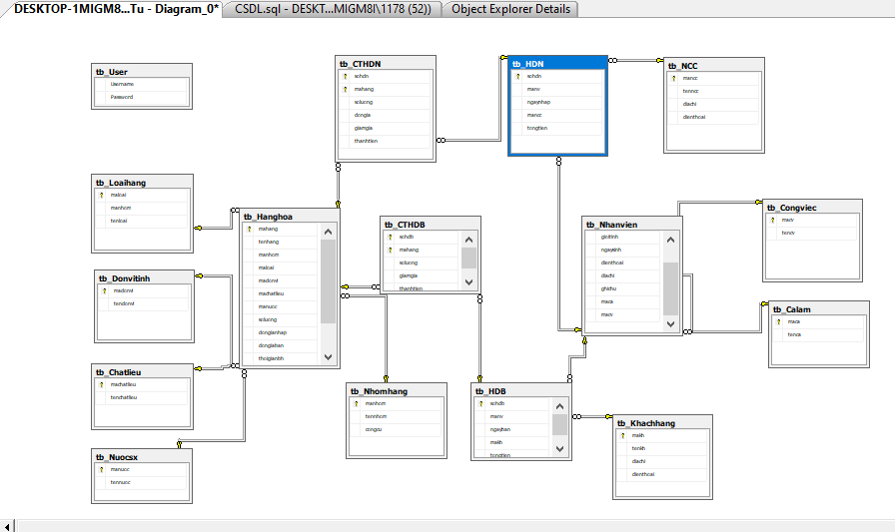

  - Các bảng
    - Bảng User
- Là nơi lưu trữ Tài khoản và mật khẩu của Admin
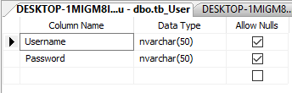

    - Bảng Nhanvien
- Là nơi lưu trữ thông tin của Nhân viên
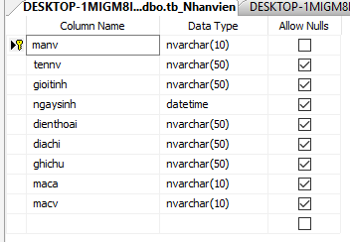
    - Bảng Calam
- Là nơi lưu trữ ca làm của nhân viên tại quán
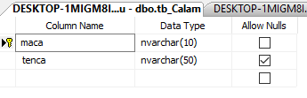
    - Bảng Công việc
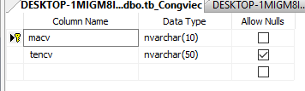

    - Bảng Nhóm hàng
- Là nơi lưu trữ và phân biệt các nhóm hàng với nhau.
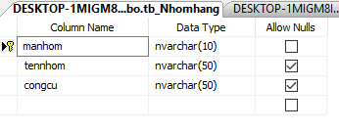

    - Bảng Loại hàng
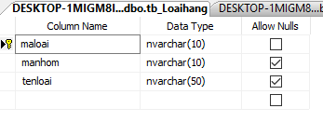

    - Bảng Nhà cung cấp
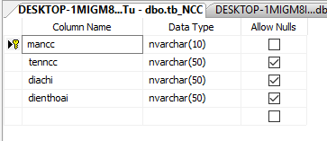
    - Bảng Chất liệu
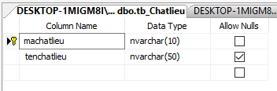
    - Bảng Khách hàng
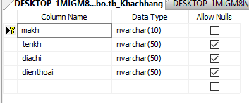

    - Bảng Hàng hóa
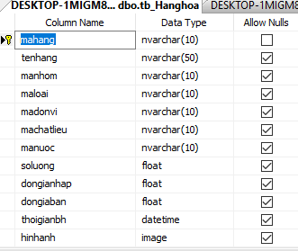

    - Bảng Hóa đơn bán
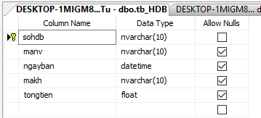

    - Bảng hóa đơn nhập
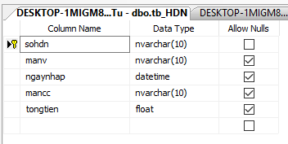

CHƯƠNG III: MICROSOFT VISUAL STUDIO

- Phần Designer

3.1 Login
- Đây là giao diện khởi động của Hệ thống.Muốn vào trong hệ thống chúng ta cần thông qua chức năng đăng nhập của Giao diện này.
- Cần phải sử dụng tài khoản và mật khẩu đã tạo trước để đăng nhập vào hệ thống

  - 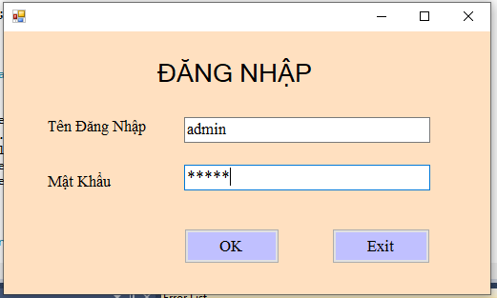
Textbox=txtuser
Textbox=txtpas
Hiện thi tên đăng nhập và mật khẩu
Button = cmddn
Button=cmdthoát

- Các thành phần trên Form
Điều khiển | Name | Text
Label |  | Đăng nhập,Tên đăng nhập, Mật khẩu
Textbox | Txtuser, txtpass
Button | Btncmdn, btnthoat | OK,EXIT
- Các sự kiện khi Click vào Button Ok

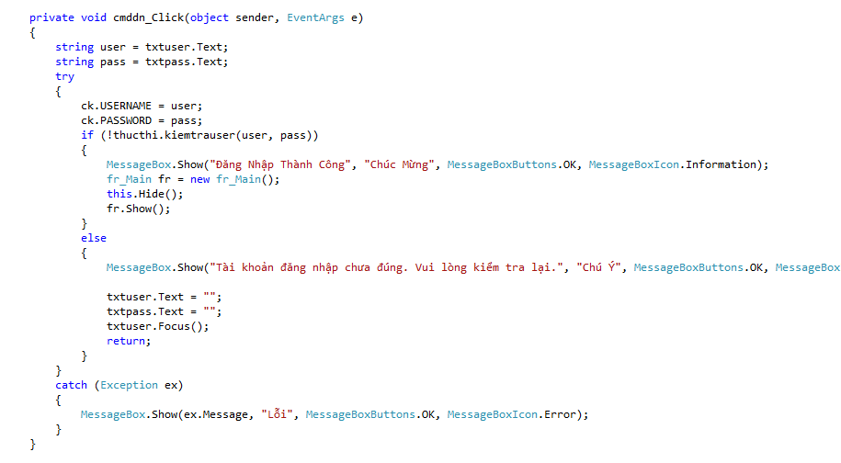

- Sự kiện khi clicks vào Exit
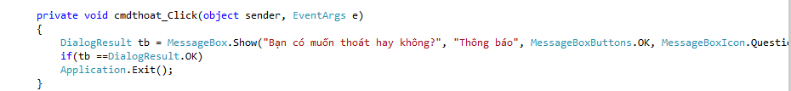

  - Form Main
- Đây là giao diện chính của Hệ thống.Tại đây người sử dụng có thể quản lý các vấn đề liên quan tới Cửa hàng của mình về:
- Nhân viên: Ca làm , Công việc , Thông tin của nhân viên
- Nhà cung cấp
- Khách hàng của quán
- Sản phẩm
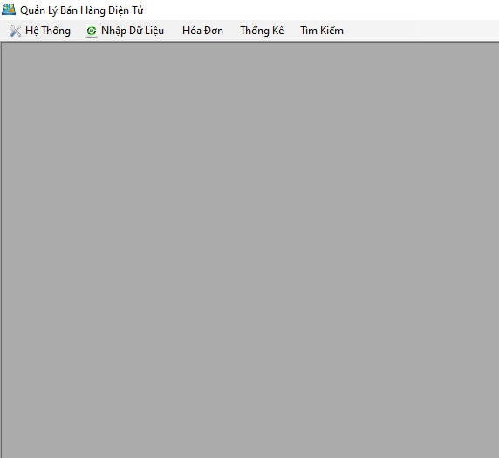
Menustrip: Hiện thị các phần của Form chính

- Menu Nhập dữ liệu
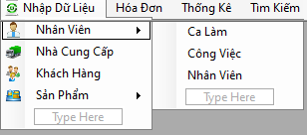
STT | Popup Menu | Item Menu | Chức năng
1 | Nhập dữ liệu | Nhân viên | Cho phép người dùng quản lý ca làm, công việc và thông tin cá nhân của nhân viên
2 |  | Nhà cung cấp | Cho phép người dùng quản lý các nhà cung cấp hàng hóa
3 |  | Khách hàng | Cho phép người dùng quản lý Khách hàng thân thiết của cửa hàng
4 |  | Sản phẩm | Cho phép người dùng quản lý hàng hóa của Cửa hàng

- Menu Hóa đơn
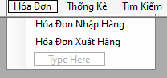
STT | Popup Menu | Item Menu | Chức năng
1 | Hóa đơn | Hóa đơn nhập hàng | Cho phép người dùng quản lý hóa đơn nhập hàng của cửa hàng :thêm, sửa, xóa
2 |  | Hóa đơn xuất hàng | Cho phép người dùng quản lý hóa đơn xuất hàng của cửa hàng

- Menu Thống kê
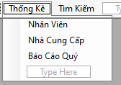
STT | Popup Menu | Item Menu | Chức năng
1 | Thống kê | Nhân viên | Cho phép người dùng quản lý nhân viên của cửa hàng :thêm, sửa, xóa
2 |  | Nhà cung cấp | Cho phép người dùng quản lý các nhà cung cấp hàng hóa
3 |  | Báo cáo quý | Cho phép người dùng thống kê báo cáo hàng tháng của cửa hàng

Các sự kiện tại FromMain:
- Khi clicks vào Nhập dữ liệu:
- Nhân viên (Ca làm, Công việc, Nhân viên )
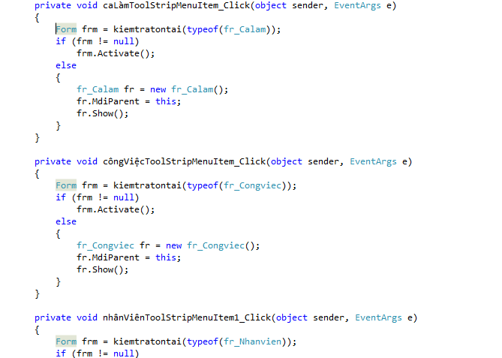

- Nhà cung cấp
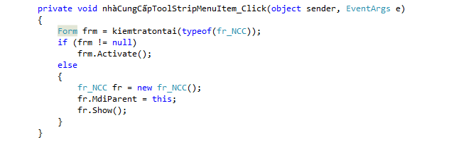
- Khách hàng
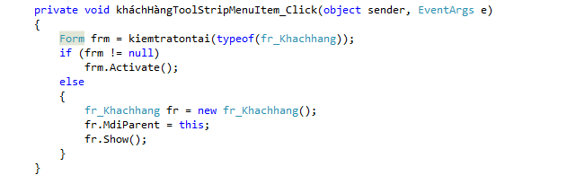
- Sản phẩm
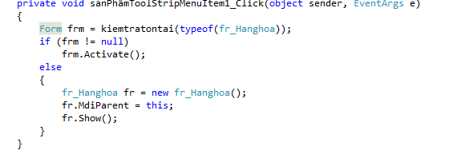

- Khi click vào Hóa đơn: Hóa đơn nhập hàng và xuất hàng
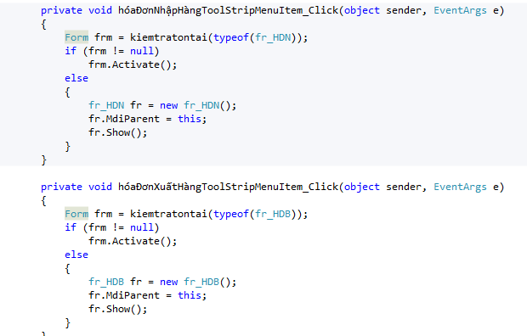

  - Form Danh mục ca làm của nhân viên
- Đây là giao diện có thể quản lý thông tin ca làm của từng nhân viên thông qua các hoạt động thêm , sửa, xóa.
- Tại giao diện này người sử dụng có thể quản lý thông tin như: mã ca làm và tên ca làm của nhân viên cửa hàng
- Khi chương trình khởi động sẽ nạp dữ liệu lên Datagridview.Khi người dùng nhấn Button Thêm mới thì giao diện sẽ hiện lên để người dùng thêm mới.
- Khi người dùng nhấn Lưu chương trình sẽ kiểm tra tính hợp lệ của dữ liệu và cập nhật lên danh sách.
- Khi người dùng nhân nút Xóa chương trình sẽ xác nhận người dùng có chắc chắn hay không, nếu có thì hãy xóa
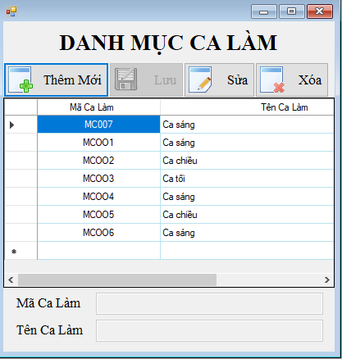
Sử dụng các Button.Để thêm , sửa , xóa ca làm của nhân viên

Datagridview=msds.
Hiện thị danh sách ca làm của nhân viên
Textbox=txtmaca,txttenca.
Nhập dữ liệu

- Các thành phần trên Form
Điều khiển | Name | Text
Buttom | Btnmoi,btnluu, btnxoa,btnsua | Thêm, sửa , lưu, xóa
Textbox | Txtmaca, txtten | Mã ca làm, tên ca làm
DataGridView | msds

- Các sự kiện của Form.
- Khi Clicks vào Thêm, Sửa , Xóa, Lưu.

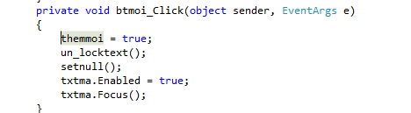

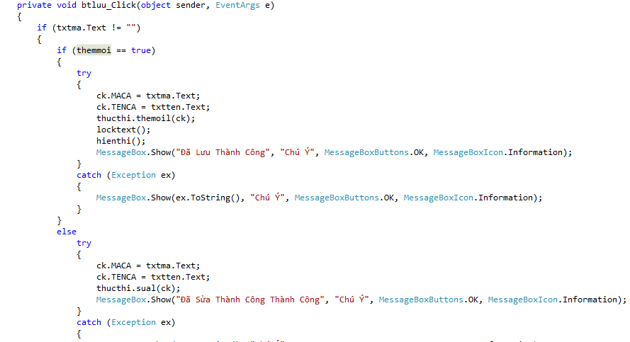

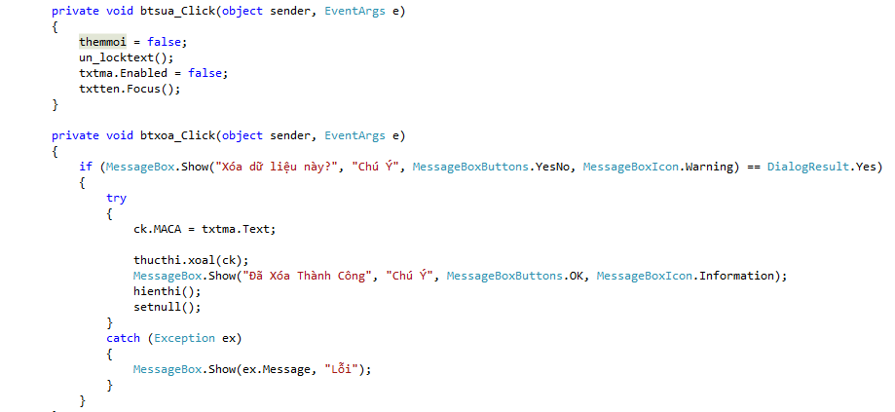

  - Form Danh mục công việc của Nhân viên
- Đây là giao diện có thể quản lý thông tin công việc của nhân viên phải làm trong ca của mình thông qua các hoạt động thêm , sửa, xóa.
- Tại giao diện này người sử dụng có thể quản lý thông tin như: mã công việc và tên công việc.

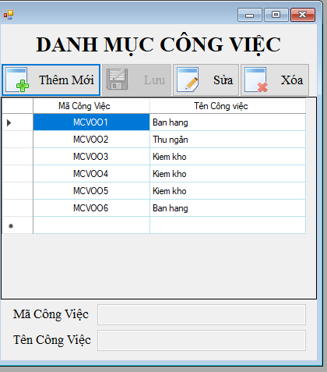
Sử dụng các Button để thêm sửa xóa công việc.
DataGridView=msds.
Hiển thị danh mục công việc
Textbox=txtmcv,txttencv.
Nhập dữ liệu
- Các thành phần trên Form

Điều khiển | Name | Text
Button | Btnmoi,btnluu, btnxoa, btnsua | Thêm mới, lưu, sửa, xóa
Textbox | Txtmcv,txttcv | Mã công việc, Tên công việc

- Các sự kiện của Form
- Khi Clicks vào Thêm, Lưu , Sửa , Xóa
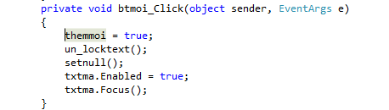
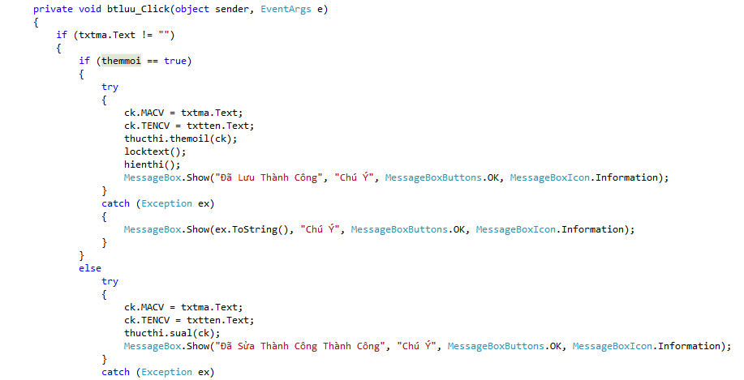

  - Form quản lý Nhân viên
- Đây là giao diện có thể quản lý thông tin của từng nhân viên làm việc tại của hàng.
- Tại giao diện này người sử dụng có thể quản lý thông tin nhân viên như: mã nhân viên, tên nhân viên , SĐT, địa chỉ, mã ca , mã công việc.

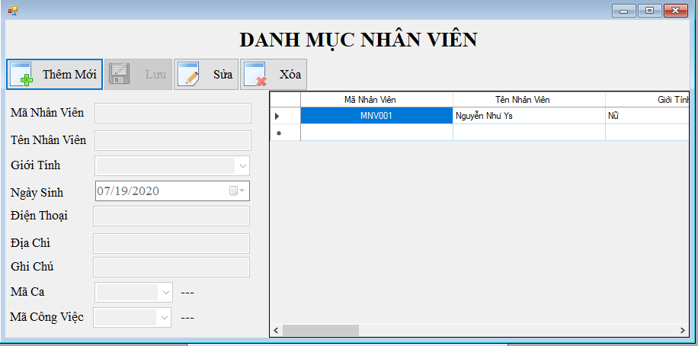
Button=btnmoi, btnsua,btnluu,btnxoa
DataGridView=msds.
Hiện thị thông tin nhân viên
DatetimePicke=txtngaysinh.
Chọn ngày sinh của nhân viên
Các sự kiện trong Form
Khi Clicks vào Button Thêm mới, Sửa, Xóa.
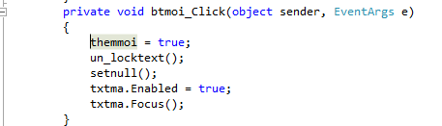

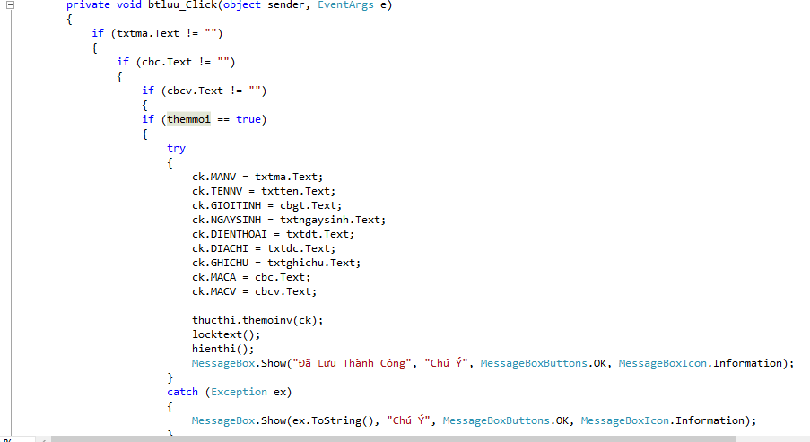

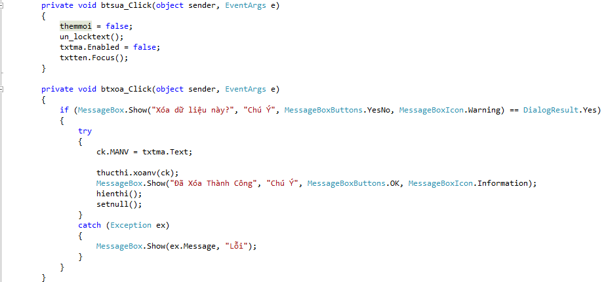

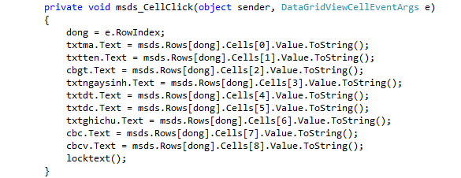

  - Form Danh mục nhà Cung cấp
Đây là giao diện có thể quản lý thông tin nhà cung cấp hàng hóa cho cửa hàng thông qua các hoạt động thêm , sửa, xóa.
Tại giao diện này người sử dụng có thể quản lý thông tin như: mã nhà cung cấp và tên nhà cung cấp.

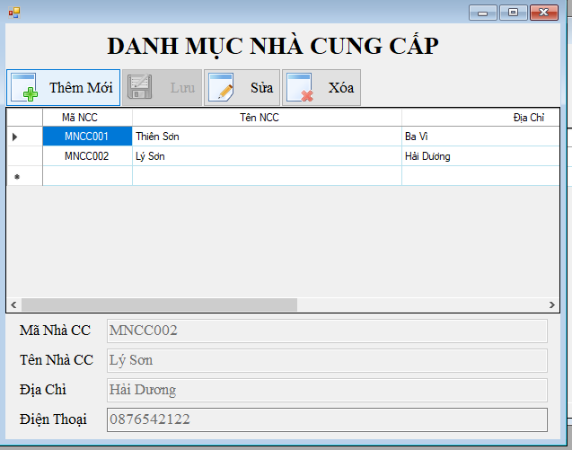
Button=btnmoi,btnluu,btnxoa,btnsua.
Thêm mới các nhà cung cấp
Datagridview=msds.
Hiện thị danh mục NCC
Sử dụng các textbox để nhập dữ liệu vào bảng

  - Form Khách hàng
Đây là giao diện có thể quản lý thông tin cá nhân khách hàng mua hàng tại cửa hàng thông qua các hoạt động thêm , sửa, xóa.
Tại giao diện này người sử dụng có thể quản lý thông tin như: mã khách hàng và tên khách hàng và địa chỉ.

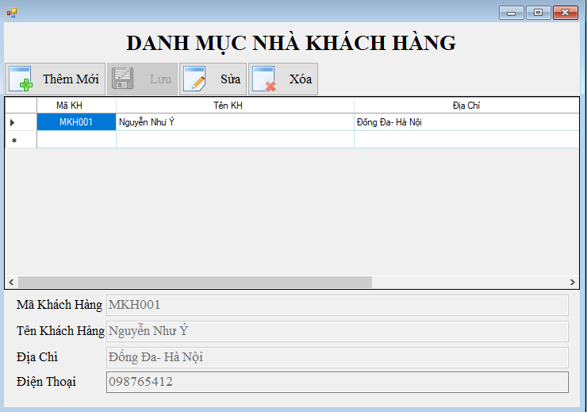
Sử dụng các button để thêm sửa xóa khách hàng taiji của hàng
Sử dụng datagirdview để hiện thị dữ liệu bảng
- Các sự kiện Clicks thêm , sửa , xóa
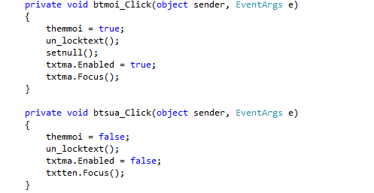
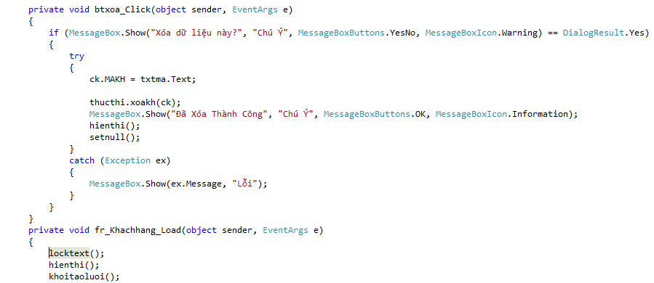

  - Form Hàng hóa
Đây là giao diện có thể quản lý thông tin hàng hóa cửa hàng thông qua các hoạt động thêm , sửa, xóa.
Tại giao diện này người sử dụng có thể quản lý thông tin như: mã hàng và tên hàng và mã nhóm hàng

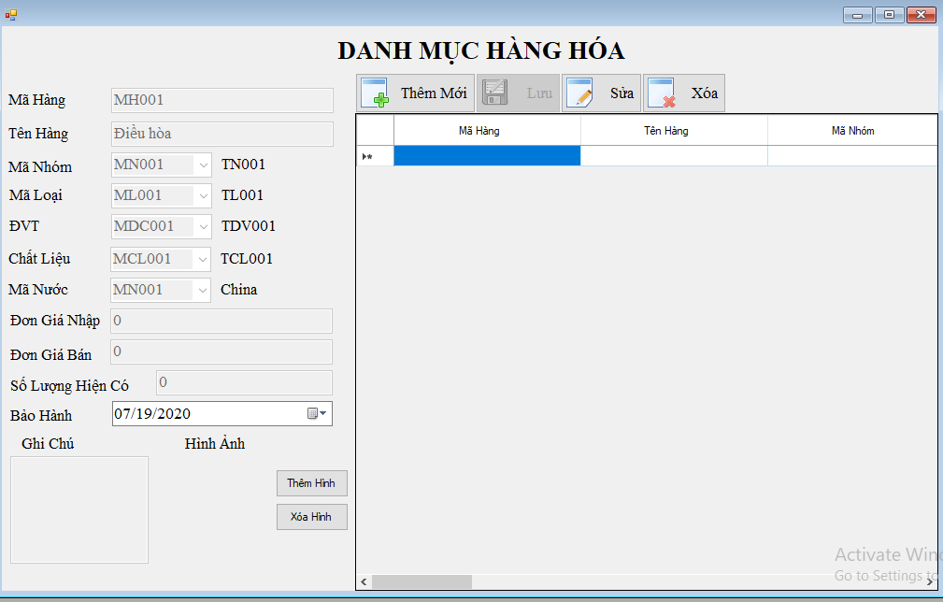
Sử dụng các button để thêm sửa xóa thông tin hàng hóa
Sử dụng combo box để chọn dữ liệu ứng với hàng hóa
Sử dụng datetimepicker để hiện thị ngày tháng

  - Form Hóa đơn nhập, hóa đơn xuất
Đây là giao diện có thể quản lý thông tin nhập hàng hay xuất hàng cửa hàng thông qua các hoạt động thêm , sửa, xóa.
Tại giao diện này người sử dụng có thể quản lý thông tin như: hóa đơn, số hóa đơn, ngày nhập, nhà cung cấp và thành tiền

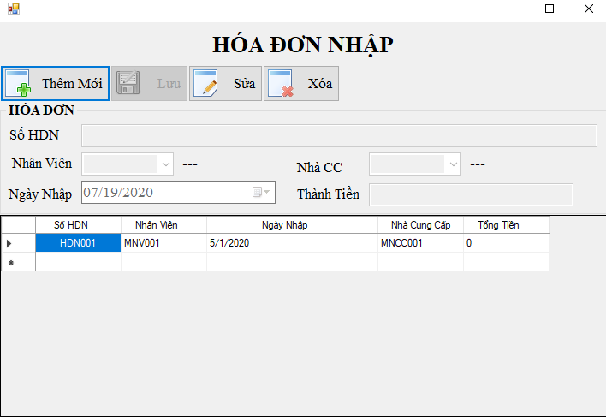
Sử dụng Datetiempicker để hiện thị ngày tháng nhập và xuất hàng

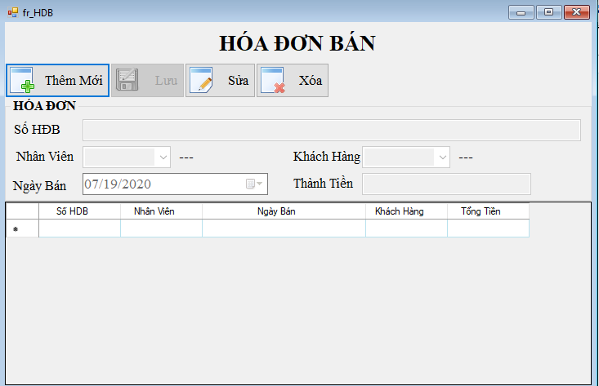

CHƯƠNG IV : KẾT LUẬN

- Kiến thức học được
Trong quá trình học tập môn Lập trình nâng cao em và các bạn trong nhóm đã học hỏi thêm được về cách tạo nên một phần mềm bằng winform .
Đã áp dụng kiến thức đó để hoàn thành qua bài tập lớn với Đề tài Quản lý cửa hàng.

- Phân công

Lê Đức Anh | - Thiết kế giao diện form  - Làm powerPoint  - Viết CSDL SQL: Diagram ( khóa Luồng ), Dangnhap, Calam, Congviec,User,Chatlieu  - Làm Form Login
Nguyễn Danh Vinh | - Thiết kế giao diện  - Viết báo cáo bài tập lớn  - Làm powerPoint  - Viết CSDL SQL: Diagram ( khóa Luồng ), Nhanvien,HDB,HDX,Sanpham,Hanghoa
Hoàng Thị Thúy | - Làm CSDL SQL Diagram ( khóa Luồng ), Dangnhap,  - Kết nối SQL với client  - Thiết kết các form giao diện  - Thiết kế CSDL  - Làm powerPoint, viết báo cáo  - Code.

- Lời cảm ơn.
Trong quá trình thực hiện , do thời gian cũng như trình độ của nhóm còn hạn chết nhất định nên không thể tránh khỏi những sai sót, Rất mong nhận được sự góp ý của cô . Em xin chân thành cảm ơn sự hướng dẫn của Cô Nguyễn Thị Phương Dung đã giúp đỡ nhóm trong quá trình tham gia làm bài tập lớn .

